Домашняя контрольная работа по теме
«Выражения. Уравнения»
5 класс
- Укажите корень уравнения $x-54=29$.
а) 83; б) 93; в) 73; г) 103.
- Укажите формулу для вычисления периметра квадрата со стороной а.
а) $P=2a$; б) $P=a^{2}$; в) $P=4a$; г) $P=4a^{2}$.
- Упростите выражение $36a-27a$.
- Найдите на рисунке и запишите все острые углы. С помощью транспортира найдите их градусную меру.
- 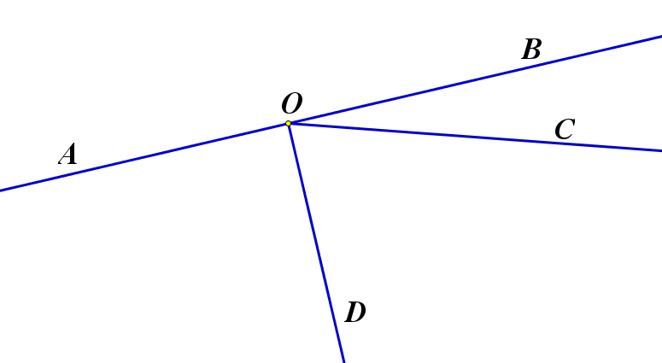Постройте угол, равный 150$°$. С помощью транспортира проведите биссектрису данного угла.
- Найдите значение выражения $407∙\left(y+19\right)-578$ при $y=36$.
- Решите задачу с помощью уравнения.
Число 90 разделили на задуманное число, полученное частное вычли из 415. В результате получили 409. Найдите задуманное число.
- При каком значении n значение выражения $6n+4∙\left(n+7\right)$ равно 98?
- Расстояние между двумя пристанями 252 км. Катер прошёл это расстояние вниз по реке за 7 ч. Сколько времени катер затратил на обратный путь, если скорость течения реки 4 км/ч?
- Найдите значение выражения $\left(k+t\right)+\left(t+p\right)+\left(k+p\right)$, если $k+t+p=73$. Ответ обоснуйте.

